TW-T15型教学扶梯实训设备（工程型）
电梯电气技能培训考核实验装置是为各大、中专院校、职业学校的电气、自动化及相关专业、社会电工培训、各县市维修电工鉴定所（站）等单位的PLC电气控制教学、考核而研制，可用于课堂演示、电梯电气控制原理性操作及实验实习。实训装置人为隐蔽地设置了几十项电路故障，学生借助原理图分析、判断故障，全面真实的了解电梯电气故障及排除，是进行技能培训考核的理想设备，教学效果真实显著。
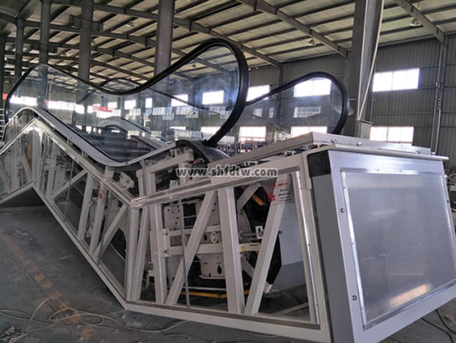
一、 技术指标
1. 输入电源：三相四线（或三相五线）AC380V±10% 50Hz
2. 整机容量：＜8kVA
3. 提升高度：1600mm
4. 控制方式：PLC+变频自起动控制。
5. 监控系统：电压、电流工况实时监控。
6. 故障模块：具有30位常见故障模拟设置功能。
7. 安全保护：具有保护接地、过载、过流、漏电流保护功能，安全符合国家标准。
8. 外形尺寸：7800mm（长）×1600mm（宽）×3700mm（高）
9. 提升高度:1600mm 梯级:1000mm宽
10. 实训桌尺寸：1680×750×1610mm
11. 辅助梯尺寸：1400×600×2180mm
12. 装置结构：实训电梯为钢结构，实验台为铁质双层亚光密纹喷塑结构，坚固耐用。
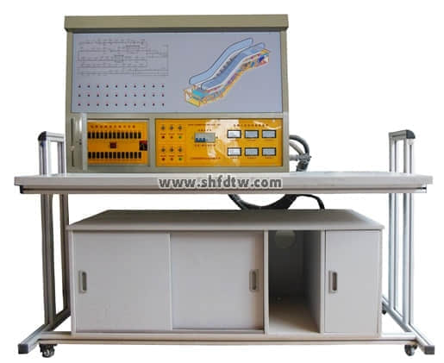
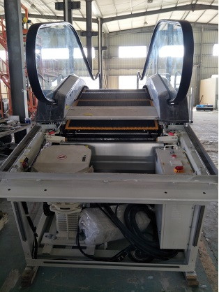
三、实验装置的基本配置
1、交流供电电源：提供三相五线交流电源（AC380V），带有过流漏电保护措施。
2、人身安全保护体系统：实验台上装有电流型漏电保护装置，控制屏内线路或强电输出回路若有漏电现象，立即切断电源，确保实验人员和设备安全。
3、实验台：面板上安装有电压和电流监控表，可以实时直观地观察电梯的工作状态，电梯形态逼真；完全采用工业实际使用的电梯研制而成。电梯配备有完整而详细的线路原理图，方便分析设备工作原理及线路故障分析和排除。
4、故障设置：面板根据不同配置设有20-28不等的故障开关，29-32为备用的开关，方便教学过程中随机设置电梯安全线路故障，充分适应教学内容变化的需要。
5、实验桌：实验桌由工业标准铝型材搭建，型材表面通过电氧化处理，美观大方、经久耐用。桌面采用高密度板材，结构坚固，造型美观大方；设有两个大抽屉，用于放置工具及资料等。
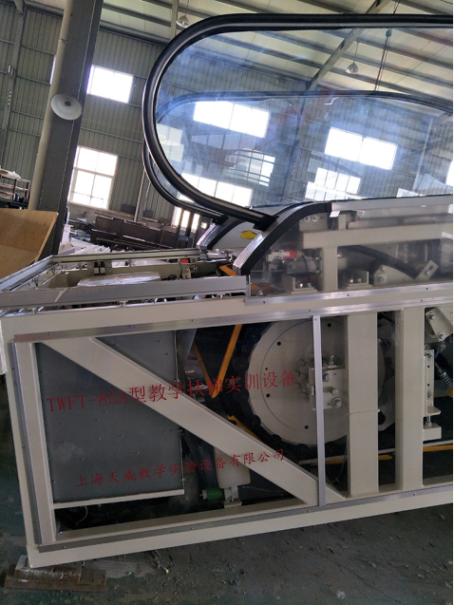
四、实验项目及主要内容：
1、让学生熟悉工业常用人行道扶梯的工作原理、结构组成，低压电器的结构及原理。
2、通过分析电气原理图，学生借助原理图分析，掌握电梯的安全保护和工作形态；并通过分析测量，找出故障点所在位置，深刻理解电梯的运行原理。
3、提高学生实际的动手分析能力，实际提高技能操作水平。
4、通过对电梯故障的分析、排除，完成电梯常见故障的认知和理解。
5、通过对三菱PLC主机的编程，了解PLC程序的编程原则和方法。
五、自动扶梯的结构特点
1．结构特点
自动扶梯是以电力驱动，在一定方向上能够大量、连续运送乘客的开放式运输机械。具有结构紧凑、安全可靠、安装维修简单方便等特点。因此，在客流量大而集中的场所，如车站、码头、商场等处，得以广泛应用。本扶梯具备运输能力，各传动零件均采用金属件精制而成。
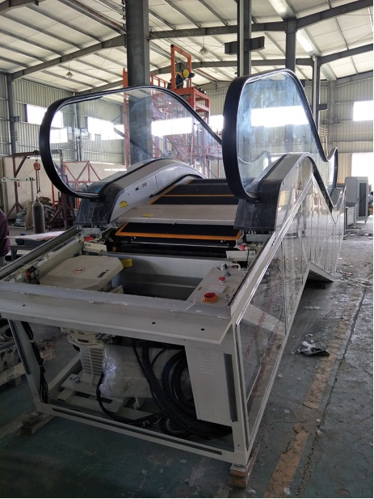
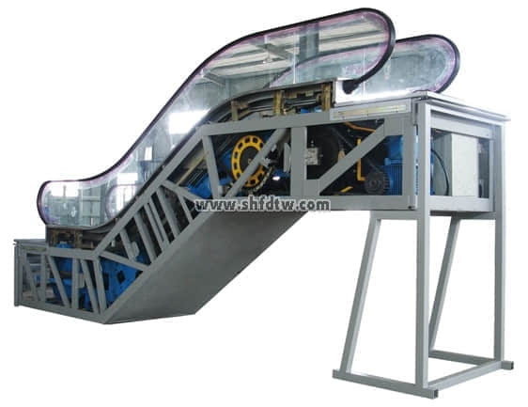

六、自动扶梯技术规格表
序 号 | 内 容 | 非标
1 | 总体说明
1．1 | 电梯编号：L1-L2
1．2 | 建筑物类型：校内实训室
1．3 | 扶手支架类型：苗条型
1．4 | 扶手支架高度： 900mm
1．5 | 适用标准 ：GB16899-1997
2 | 主要技术参数：
2．1 | 安装方式 ：室内
2．2 | 布置方式 ：单台
2．3 | 提升高度：1600mm （可根据客户要求定制）
2．4 | 倾角 ：35º
2．5 | 梯级宽度 ：1000mm（可根据客户要求定制）
2．6 | 水平梯级 ：2K
2．7 | 速度 ： 0.5 m/s
2．8 | 供电方式 ：三相五线制
2．9 | 电机电压 ：380V
2．10 | 照明电压 ：36V
2．11 | 频率 ：50HZ
2．12 | 减速机 ：蜗轮蜗杆
2．13 | 控制屏安装 ：桁架内
2．14 | 起动 ：星、三角
2．15 | 起动方式 ：钥匙
3 | 型材
3．1 | 扶手支架型材 ：发纹不锈钢
3．2 | 护壁板 ：透明钢化玻璃
3．3 | 内盖板 ：发纹不锈钢
3．4 | 外盖板 ：发纹不锈钢
3．5 | 围裙板 ：发纹不锈钢
3．6 | 梯级 ：不锈钢
3．7 | 梯级颜色 ：黑色（带黄边框）
3．8 | 扶手带 ：黑色
3．9 | 前沿板及盖板 ：发纹不锈钢
3．10 | 梳齿 ：合成树脂
4 | 故障显示（中文）
5 | 变频节能功能
七、自动扶梯主要功能
序号 | 功能名称 | 功能说明 | 备注
1 | 双向运行 | 操作上下进出口处钥匙开关，可实现上行或下行
2 | 紧急停止 | 按上下进出口处急停按钮，可使扶梯停止运行
3 | 检修运行 | 操作检修盒，可进行检修点动运行
4 | 梯级安全照明 | 扶梯上下部的梯级下方装有照明灯提醒乘客注意安全
5 | 扶手带入口安全装置 | 扶手带入口处有异物则设备停止运行
6 | 梯级安全运行装置 | 梯级发生断裂下陷时设备停止运行
7 | 梳齿板安全装置 | 梯级与梳齿板之间夹入异物则设备停止运行
8 | 扶手带安全装置 | 发生扶手带断裂则设备停止运行
9 | 梯级链安全装置 | 梯级链断裂或超过延伸长度则设备停止运行
10 | 围裙板安全装置 | 梯级与围裙板之间夹入异物则设备停止运行
11 | 超欠速安全装置 | 当设备运行速度大于额定速度的20%或下于额定速度的80%时，设备停止运行
12 | 超载安全装置 | 运行电流大于额定电流15%则设备停止运行
13 | 松闸安全装置 | 制动装置没有安全打开或失灵则设备停止运行
14 | 静电保护 | 消除梯级运行（踏板）在运行中产生的静电
15 | 驱动链断链保护 | 当驱动链断裂或过长时设备停止运行
16 | 非操作逆转保护 | 设备和扶手带的运行方向与指定方向相反时设备停止运行
17 | 断、错相保护 | 动力电源缺相或错相时设备停止运行
18 | 短路保护 | 电源回路短路时设备停止运行
19 | 故障显示（中文） | 设备运行发生故障时，自动显示故障发生部位
20 | 变频驱动 | 使设备启动平稳，无乘客时慢速或停止，可节能40%，减少蜂值电流70%

八、主要实训项目：
扶梯扶手带安装与调整实训设备
扶梯梯级安装与调整实训设备
扶梯曳引机系统安装与调整实训设备
扶梯驱动机构安装与调整实训设备
扶梯机械防逆转系统、电气防逆转系统安装与调试实训设备
扶梯润滑系统组装与实验实训设备
扶梯安全保护系统组装与动作实验实训设备。

